**Organische Chemie II – Syntheseübersicht**

**(Arten von LM aufschreiben und wo sie ihre Anwendung am aller ehesten finden.  
Ergänzungen einfügen wo sinnvoll.  
Einige wichtige Definitionen und Regeln aufschreiben.)**

**Verschiedene Lösungsmittel (LM)**:

Apolare LM: Das LM hat ein extrem kleines Dipolmoment und wird als apolar definiert. Alkane sind Vertreter dieser LM. Apolare LM finden Gebrauch bei anderen apolaren Reagenzien (z.B. bei symmetrischen Reagenzien, die ebenfalls durch ihre Symmetrie kein Dipolmoment haben).  
Beispiele von apolaren LM: CCl4, Alkane, Alkene, Alkine, Benzol und andere Aromaten, Carbonsäureester, Diethylether, symmetrische Moleküle.

Dipolar protische LM: Hydrogen hat eine positive Partialladung und ist deshalb acid. H-bonds werden leicht ausgebildet.  
Beispiele von dipolar protische LM: Wasser, Ethanol, Methanol, primäre und sekundäre Amine, Ameisensäure, Essigsäure, Schwefelsäure, Halogenwasserstoffe.

Dipolar aprotische LM: permamentes Dipolmoment; keine heteroatomgebundenen H-Atome. H-bonds finden schlechter statt mit Anionen. Anionen werden sehr schlecht solvatisiert. Kationen hingegen werden sehr gut solvatisiert. Anionen im aprotischen LM sind sehr nukleophil.  
Beispiele von dipolar aprotischen LM: DMSO, Ketone, Aceton, Lactone, Lactame, Nitroverbindungen, Nitrile, tertiäre Carbonsäureamide wie Dimethylformamid, Sulfone, Kohlensäureester.

**Elementare Definitionen**:

Saytzew-Produkt ⬄

Hoffman-Produkt ⬄

Hammond-Postulat ⬄

sigma-Akzeptor ⬄

sigma-Donor ⬄

pi-Akzeptor ⬄

pi-Donor ⬄

Brönstedt-Säure ⬄

Brönstedt-Base ⬄

Lewis-Säure ⬄

Lewis-Base ⬄

**Eliminierungen vs. Substitutionen**:

SN1 vs. SN2: 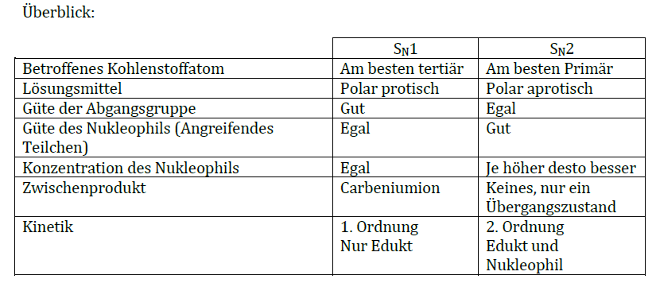

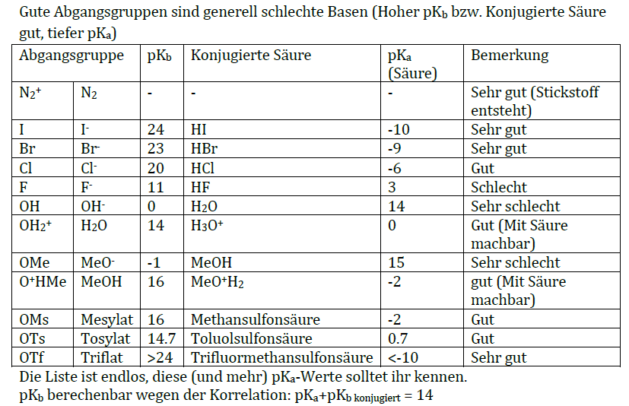

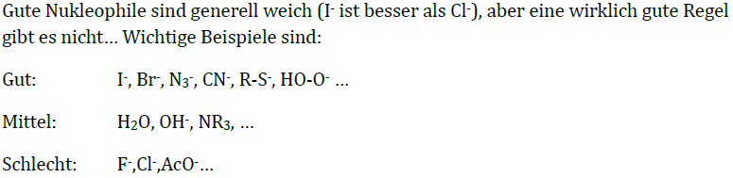

SN1 vs. E1 vs. SN2 vs. E2: 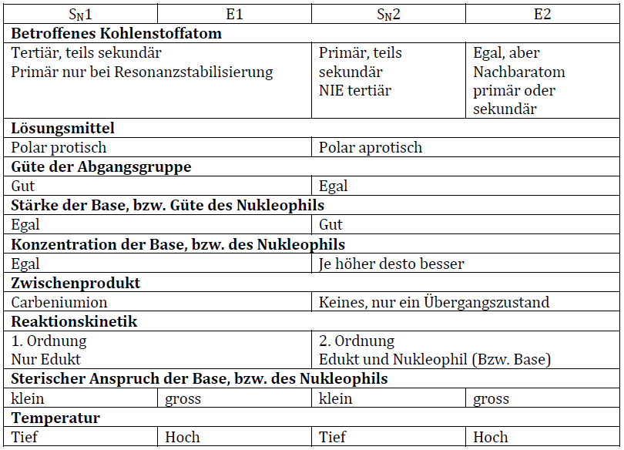

Beantworte folgende Fragen: Wenn mindestens zwei mit Ja, dann Eliminierung:  
1. Ist die Base Stark?  
2. Ist die Base sterisch anspruchsvoll?  
3. Ist das Substrat sterisch anspruchsvoll?

E1 vs. E2: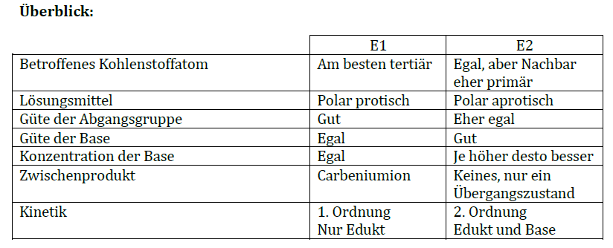

**Vorbereitende Beispiele**:

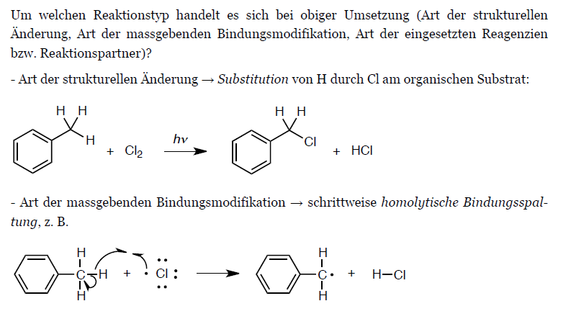

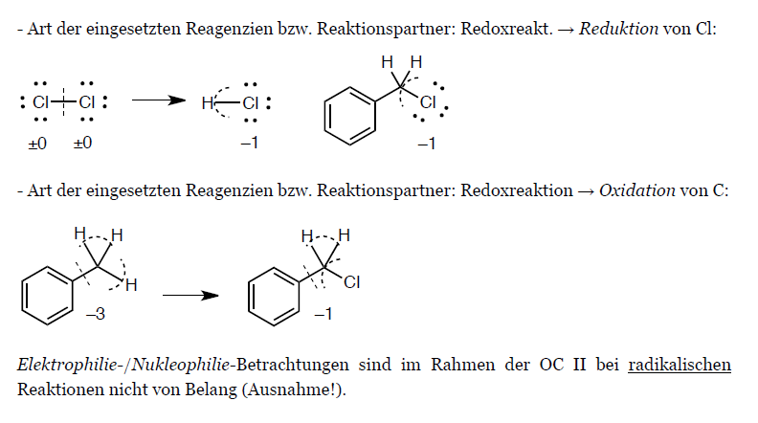

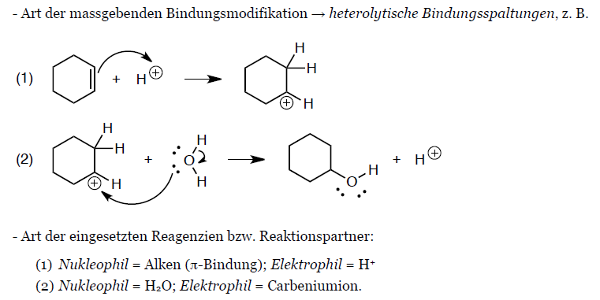

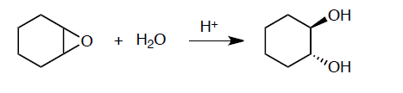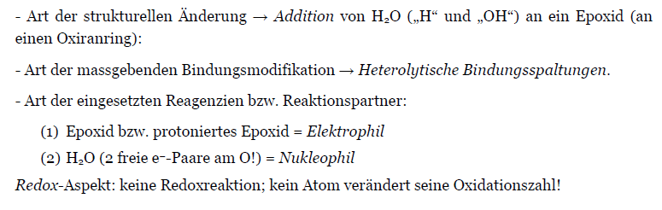**Radikalische Halogenierung in Alkanen und Cycloalkanen**:

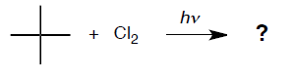

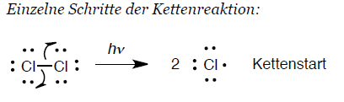

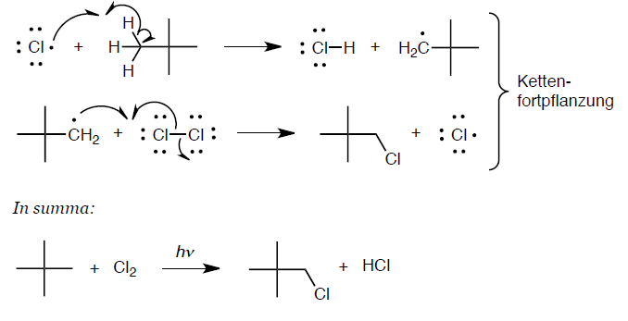

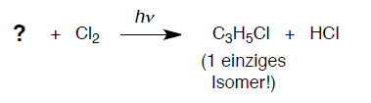

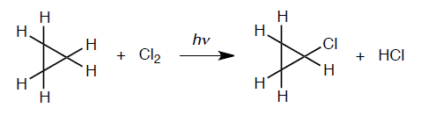

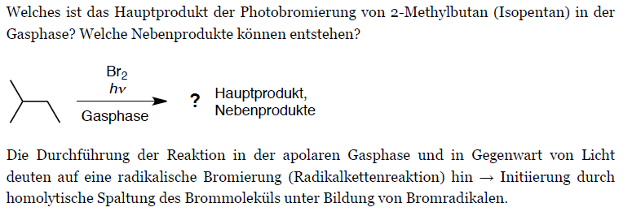

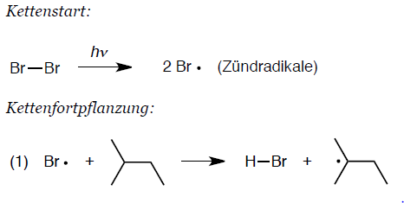

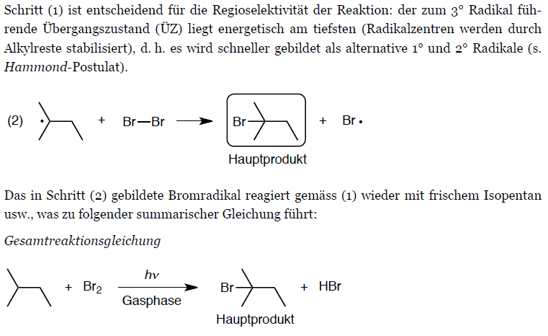

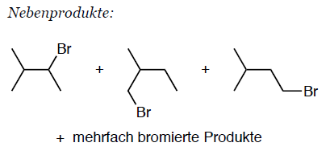

**Einsatz von NBS (hier: Bromierung)**:

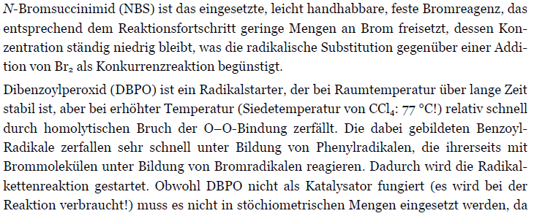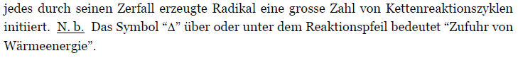

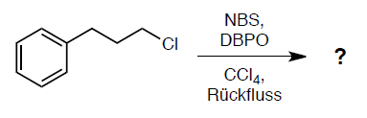

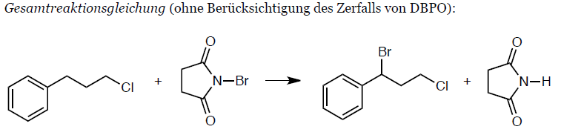

**Reaktion mit allen Zwischenschritten**:

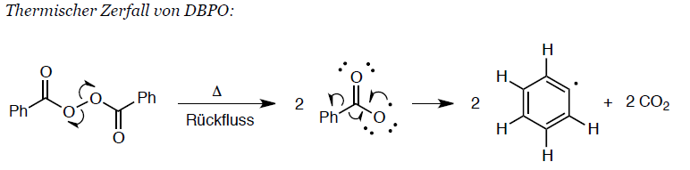  
(Das e- ist in sp**2 und ist NICHT delokalisiert.)

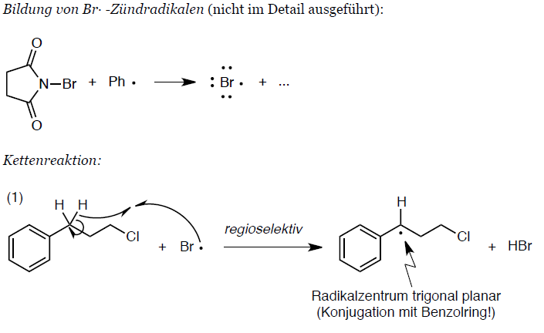  
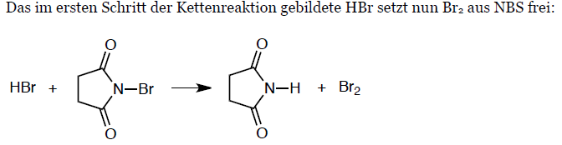  
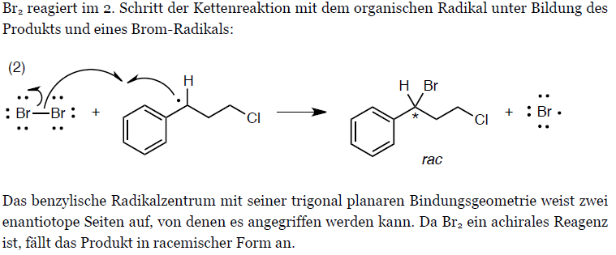

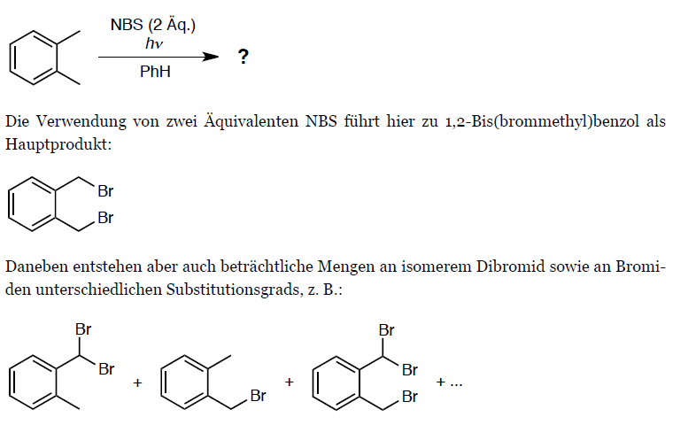

**NBS und Allylbromierung**:

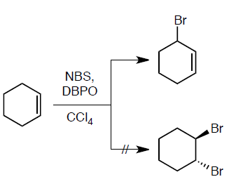  
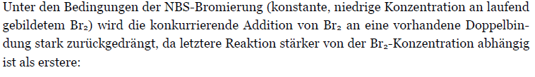

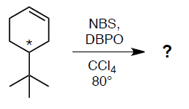  


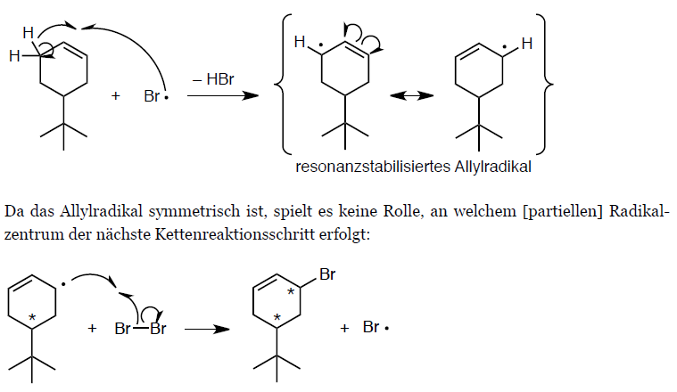

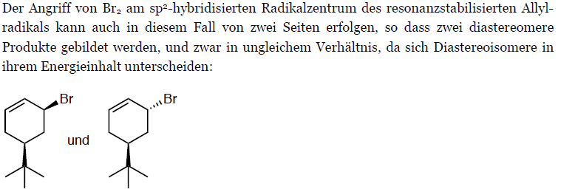

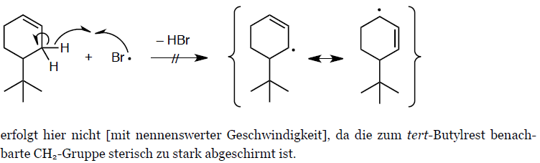

**SN1 – Reaktionen von Alkylhalogeniden (Nukleophile Substitution)**:

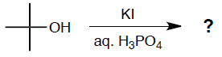

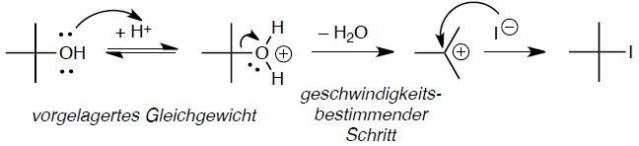

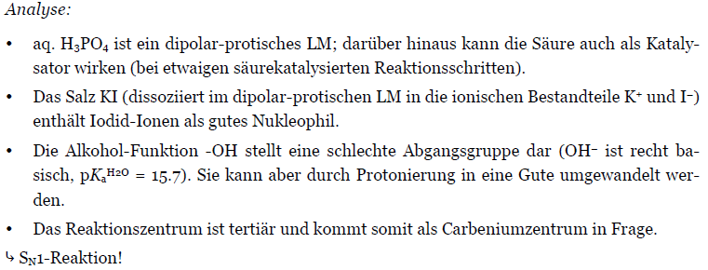

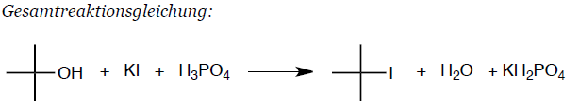

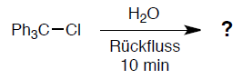

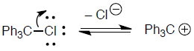

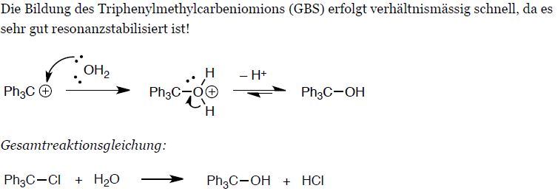  
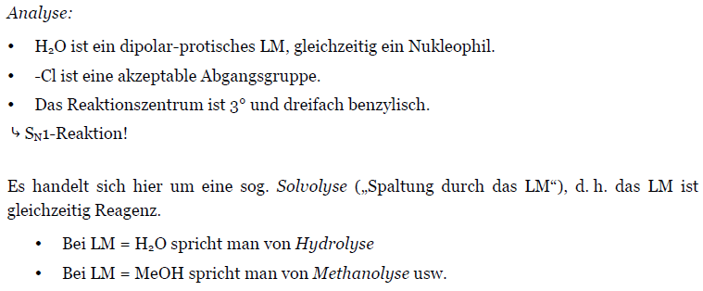

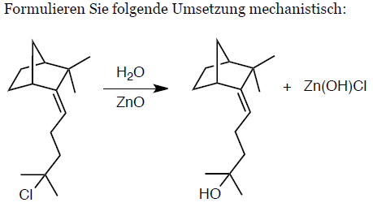

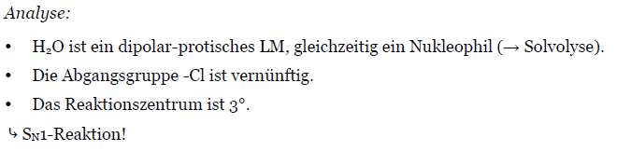

Also folgt dann folgende vollständige Formulierung der obigen Reaktion:

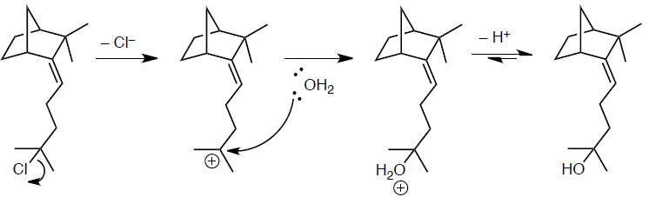  


Formuliere die folgende Reaktion mechanistisch:

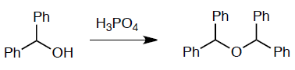

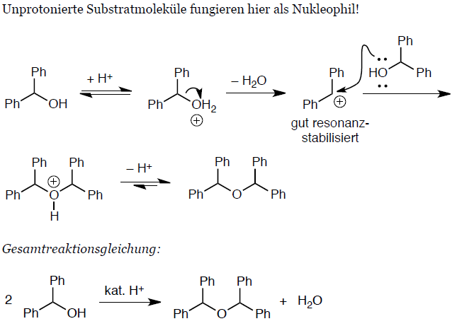

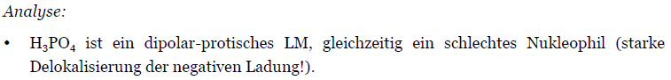  
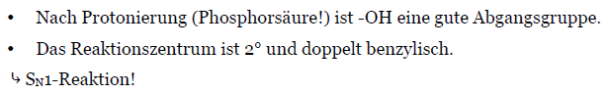

**Einige Abkürzungen**:

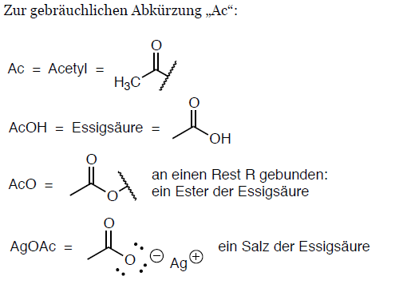

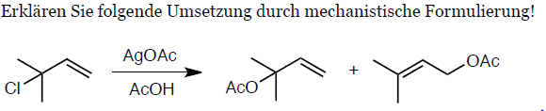

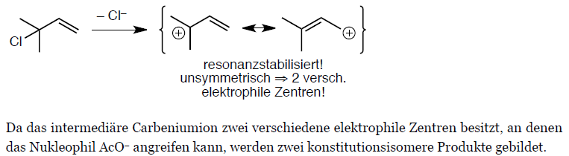

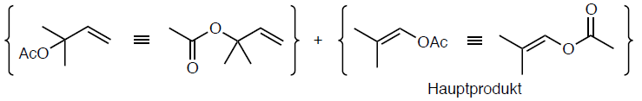

Das Hauptprodukt ist sterisch weniger gehindert (tiefere Aktivierungsbarriere und somit ein schnellerer Angriff am terminalen Ende, als am 3° Zentrum).  
Es wird AgCl, ein schwerlösliches Salz gebildet. Dies unterstützt den Austritt der Ausgangsgruppe und macht die gesamte Reaktion irreversibel.

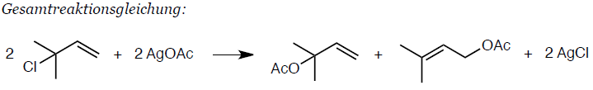

**Racemisierung bei SN1**:

Die Racemisierung ist ein Begriff aus der Stereochemie, welcher die Umwandlung von nichtracemischen Enantiomerengemischen oder reinen Enantiomeren chiraler chemischer Verbindungen in das Racemat (1:1-Gemisch der Enantiomere) beschreibt, wobei ein vorhandener Enantiomerenüberschuss vollständig abgebaut wird.

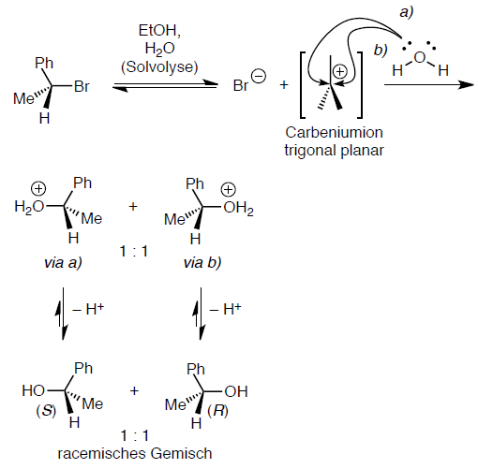

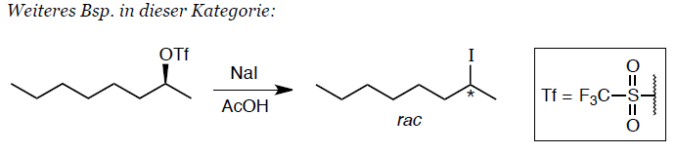

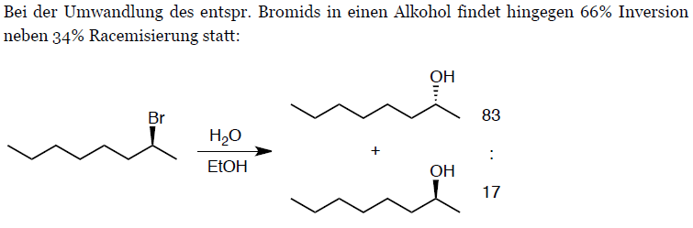

**Die SN2 – Reaktionen**:

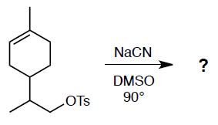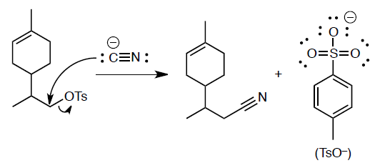

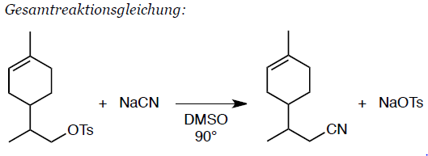

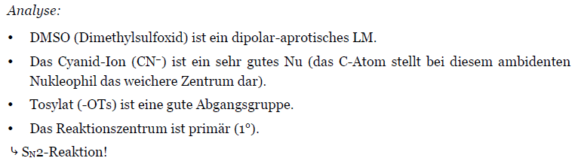

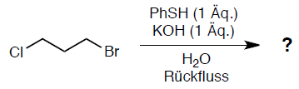

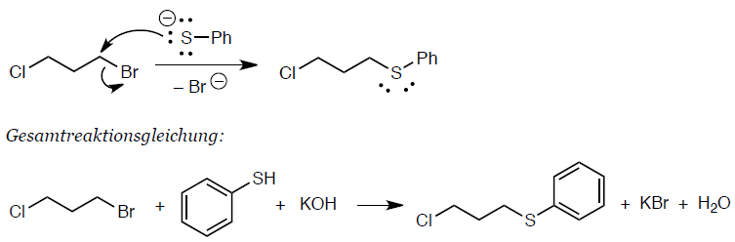

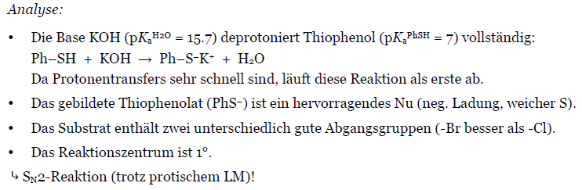

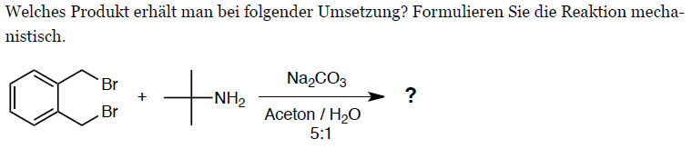

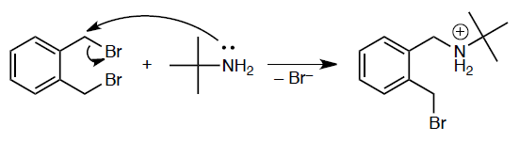

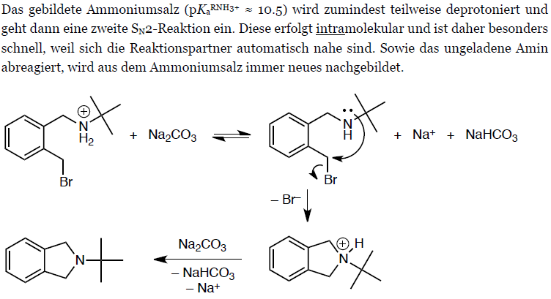

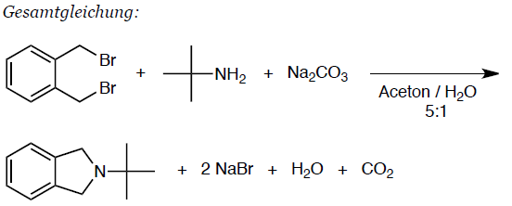

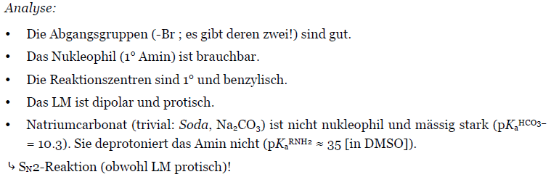

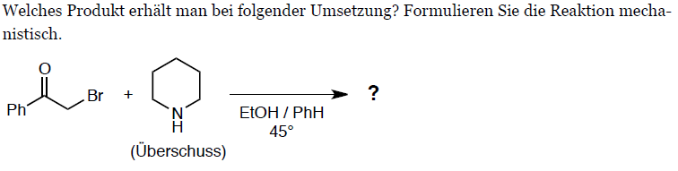

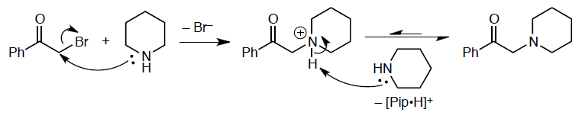

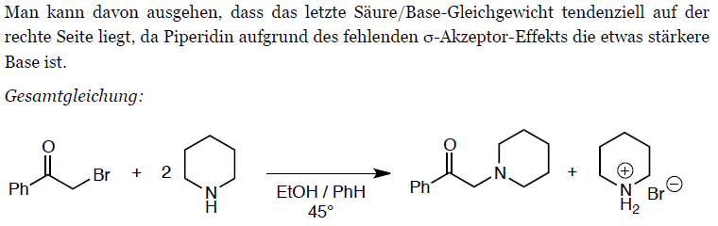

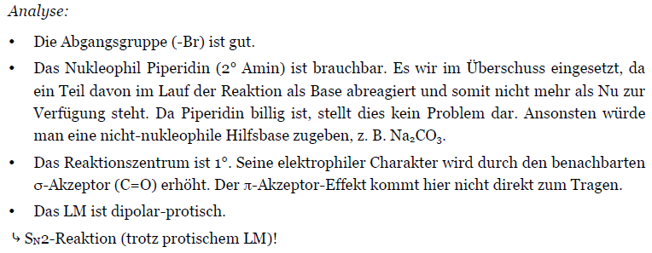

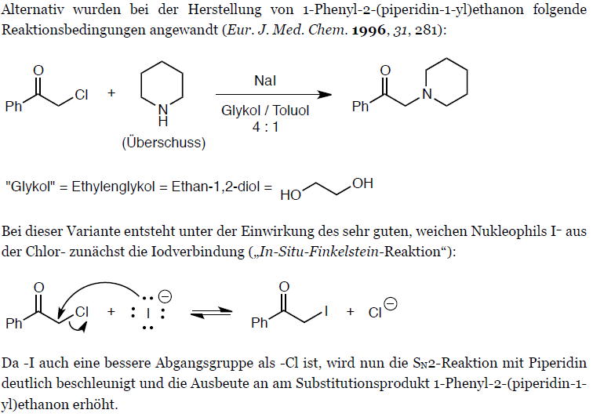

**Alkene und die E1 Eliminierung**:

Unter **Dehydratisierung** versteht man die säurekatalysierte Eliminierung mit H2O.

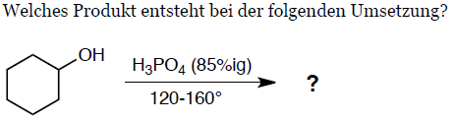

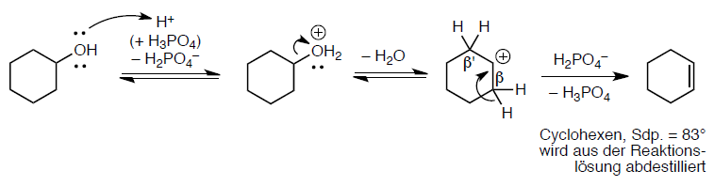

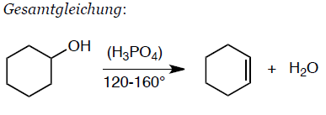

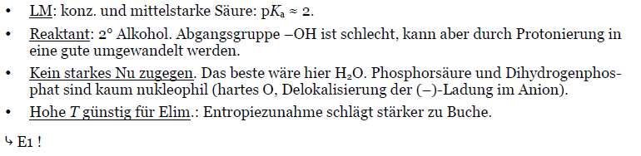

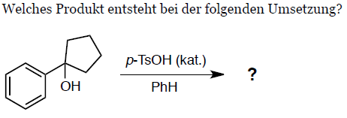

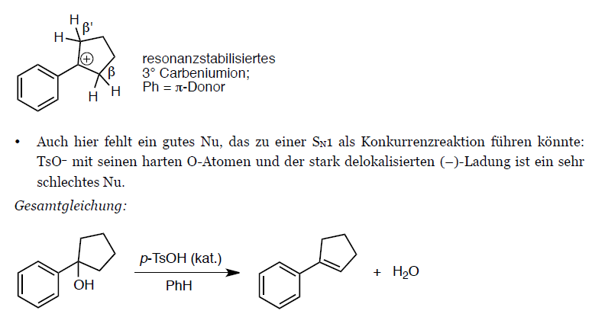

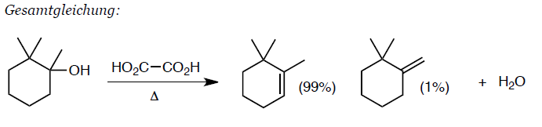

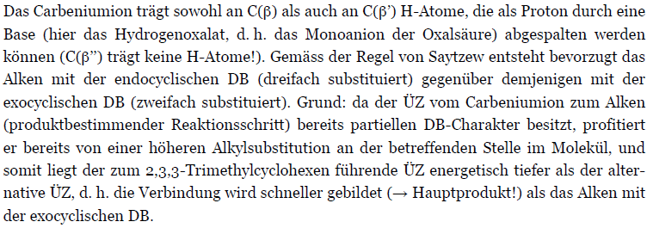

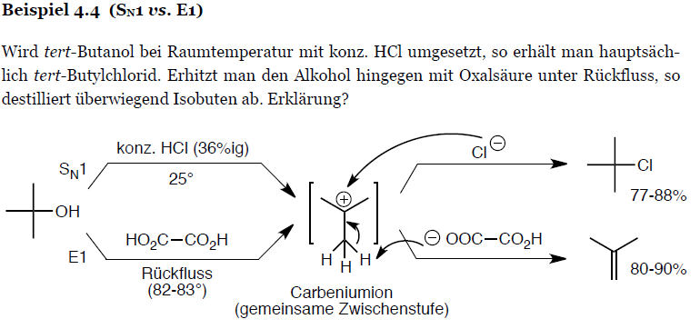

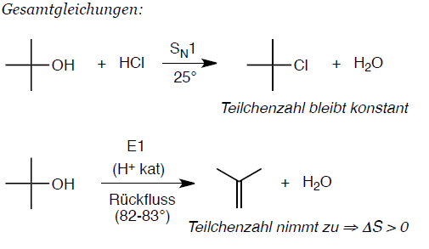

**E2 – Eliminierung**:

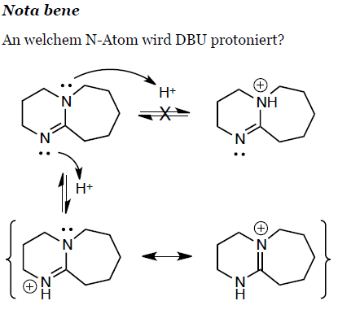

Am unteren N-Atom natürlich, da das resonanzstabiler ist mit den Doppelbindungen. (DBU ist ein Amidin.)

Ebenfalls gilt: 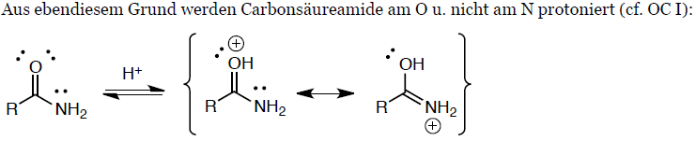

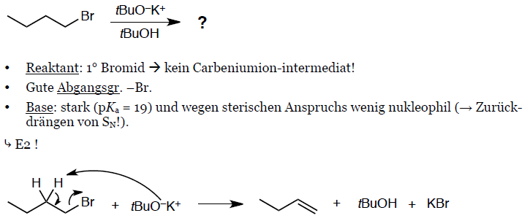

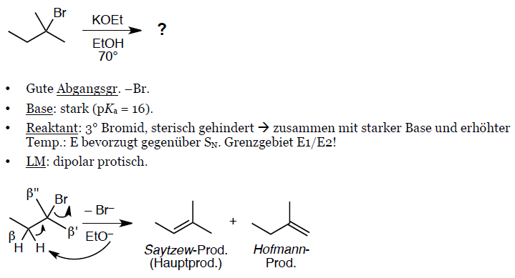

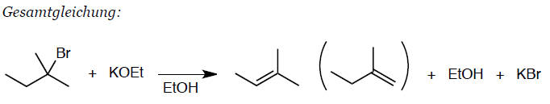

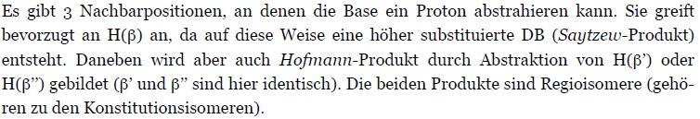

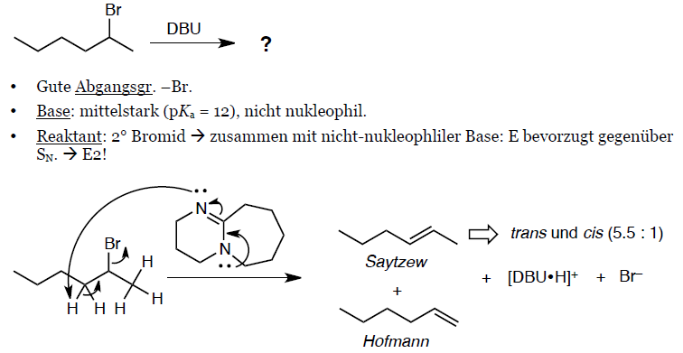  
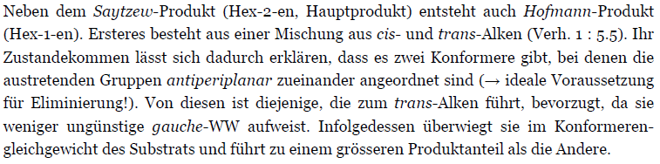

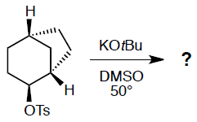 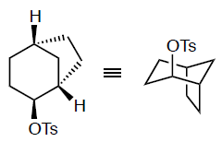

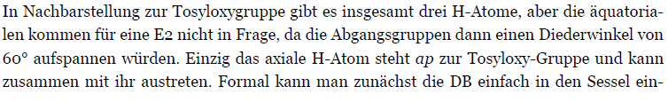  
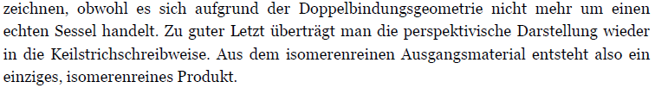

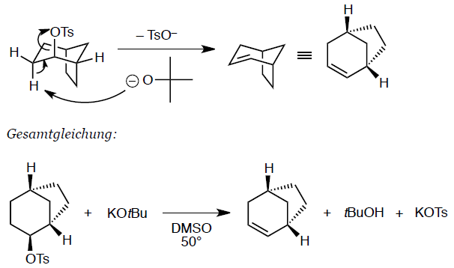

**Einige Beispiele zur Hoffmann – Eliminierung**:

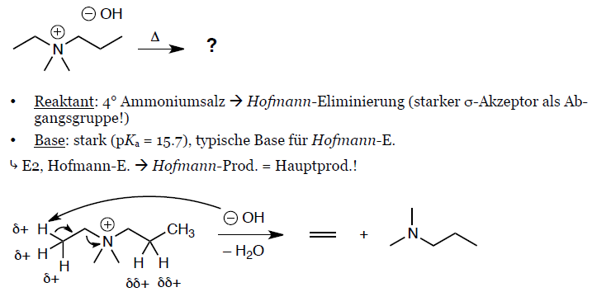

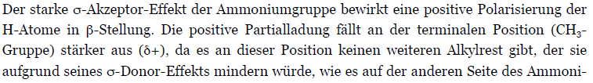  
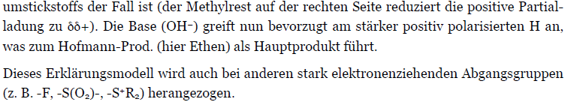

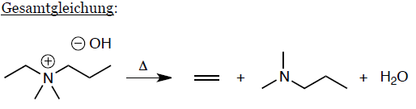

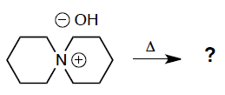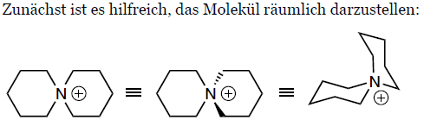

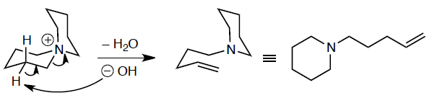

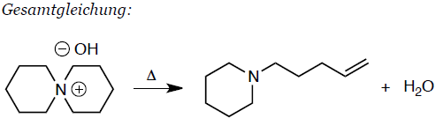

Unter welchen Bedingungen findet folgenden Reaktion statt?

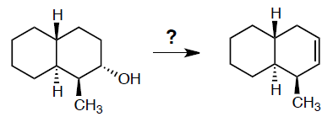

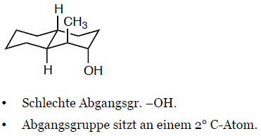

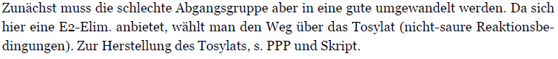

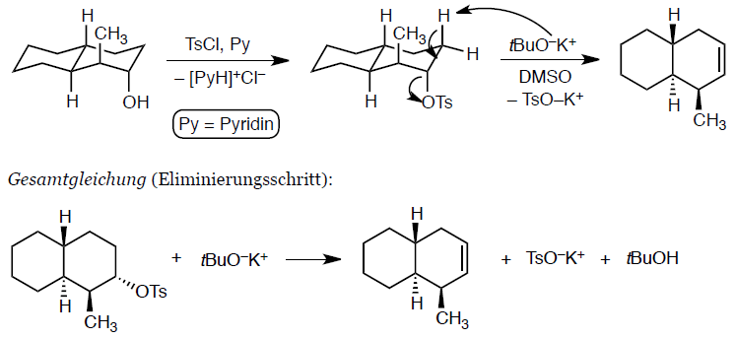Unter welchen Bedingungen findet folgende Reaktion statt?

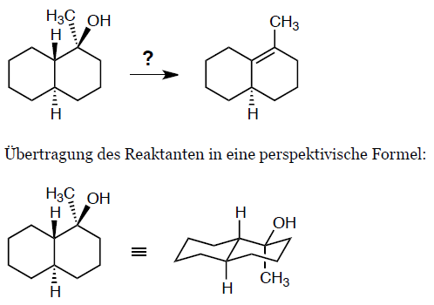

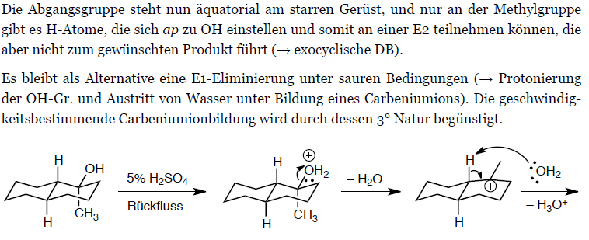

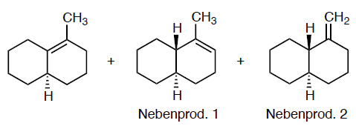

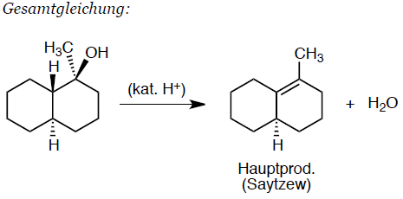

**E2 – Eliminierung und Dreifachbindungen**:

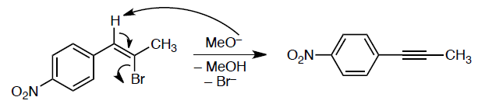

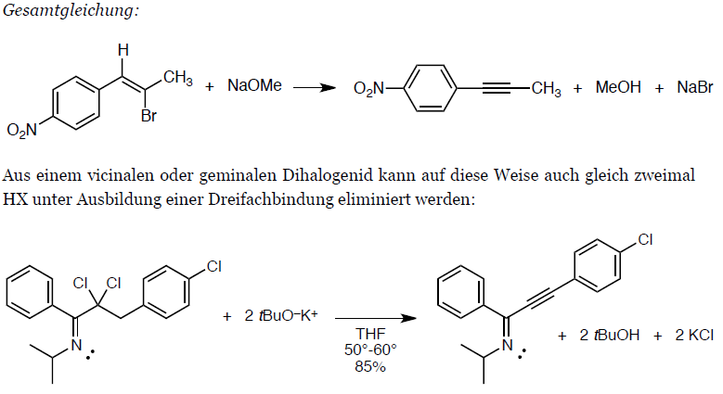

**Thermisch induzierte beta-Eliminierung**:

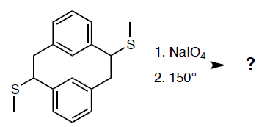

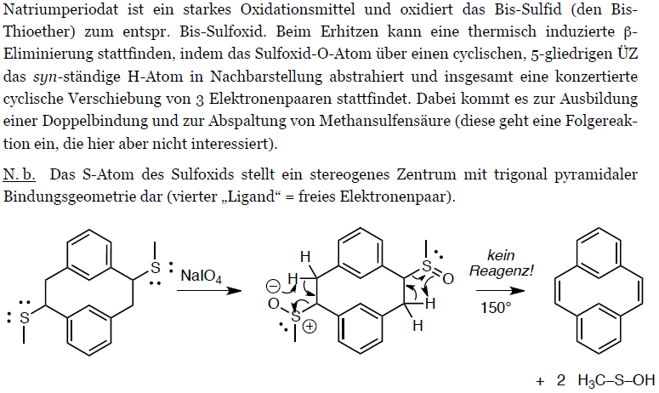

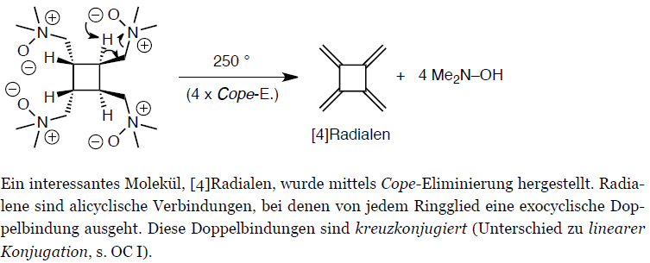  
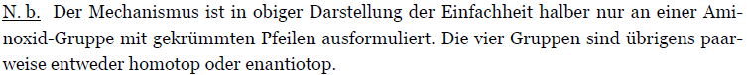

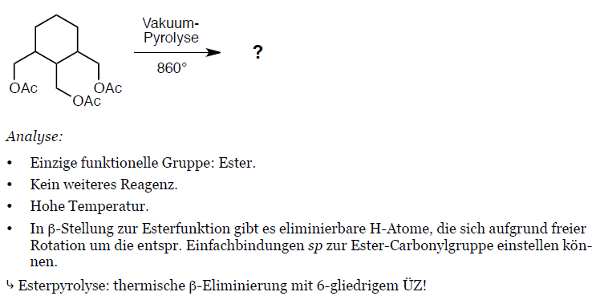

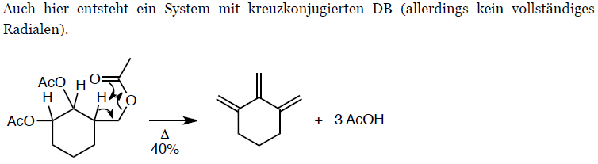

**Elektrophile Addition und Alkene**  
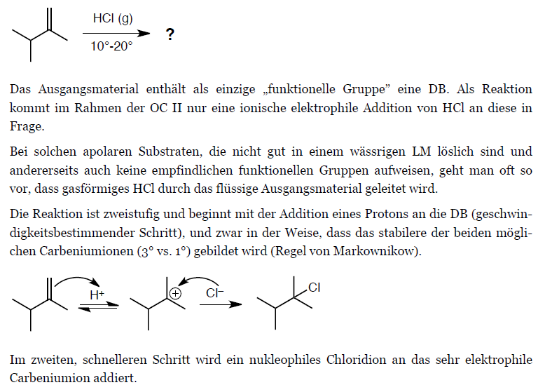

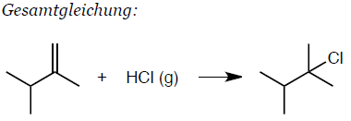

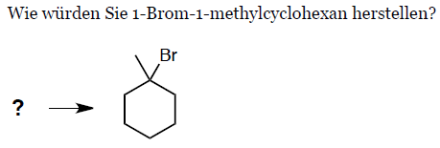

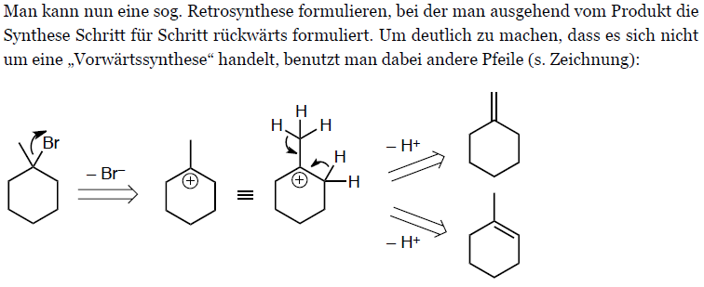

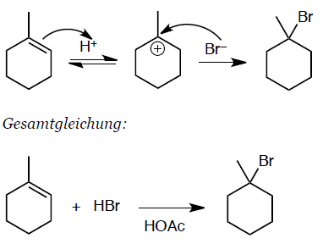

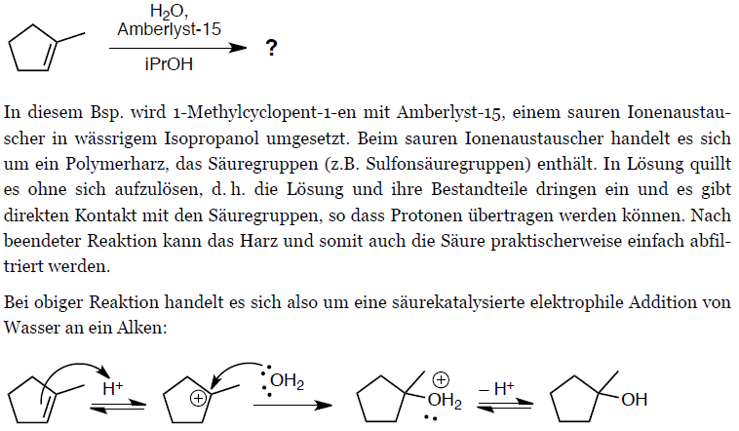

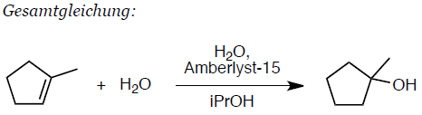

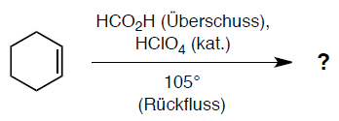

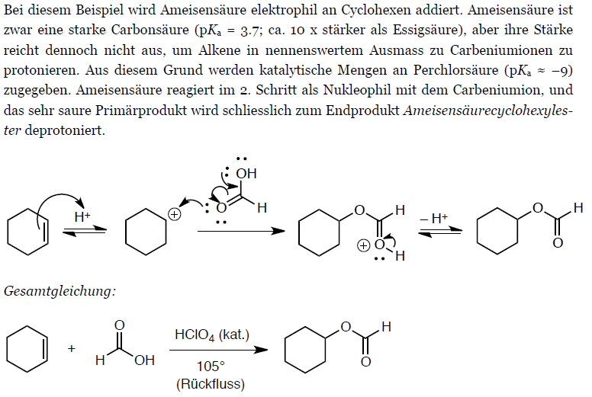

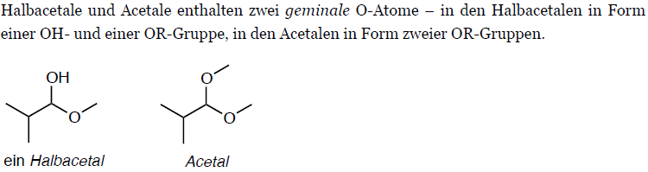

**Diels – Alder Reaktion**:

Merkmale einer Diels – Alder Reaktion:

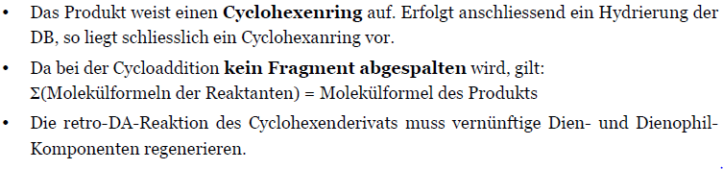

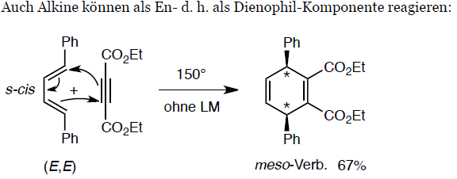

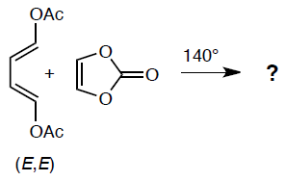

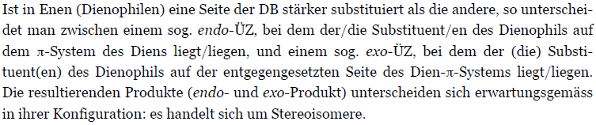

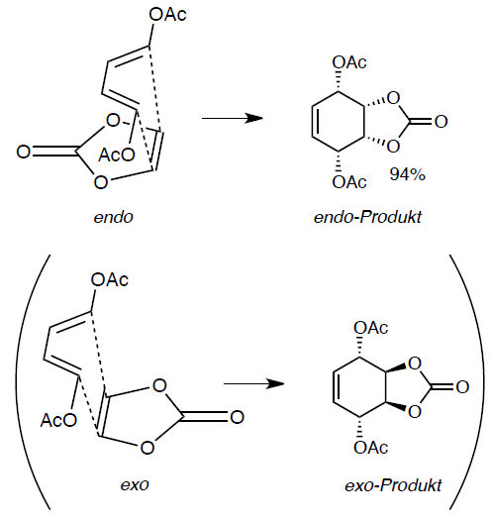

Bei normalen DA – Reaktionen, d.h. e- armes Dienophil und e- reiches Dienophil, wird normalerweise das endo – Produkt bevorzugt, obwohl es aus sterischen Gründen thermodynamisch weniger stabil ist. Der Reaktionsverlauf wird in diesen Fällen kinetisch kontrolliert.

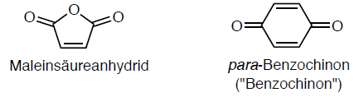

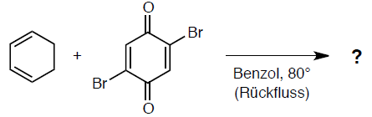

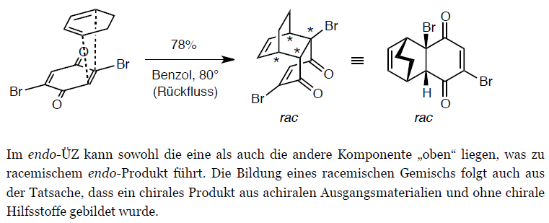

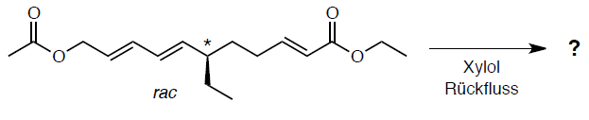

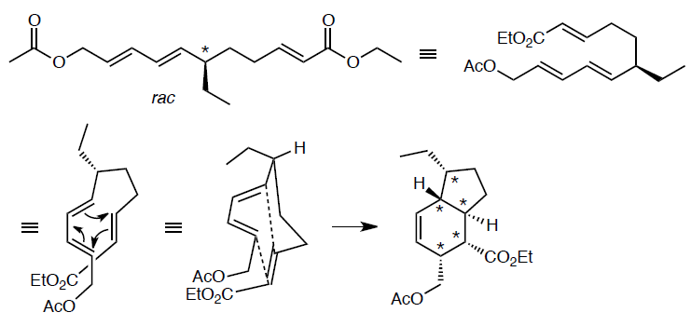

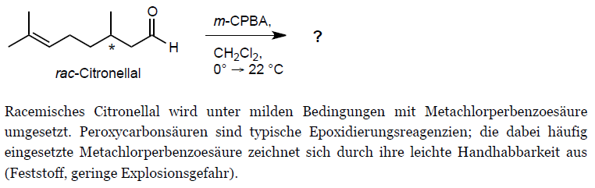

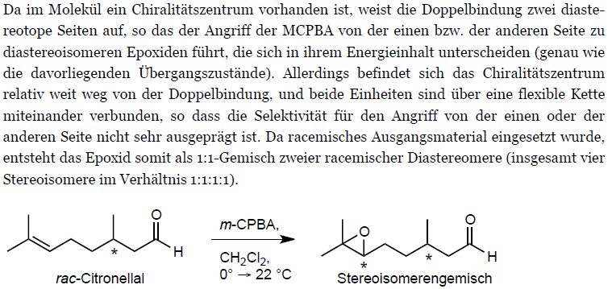

Die Stereoisomerengemische sind: 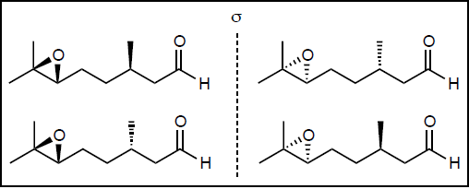

**Alkine und Cycloalkine**:

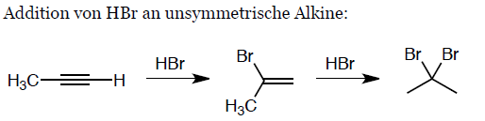

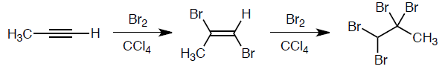

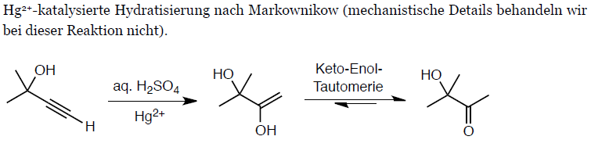

Die Quecksilber(II)-katalysierte Hydratisierung von Alkinen nach Markownikow ist also eine Methode zur Herstellung von Ketonen.

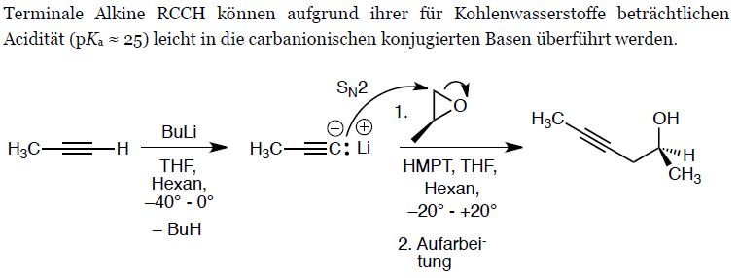

**Aromatische Verbindungen und Elektrophile Substitutionen am Aromaten**

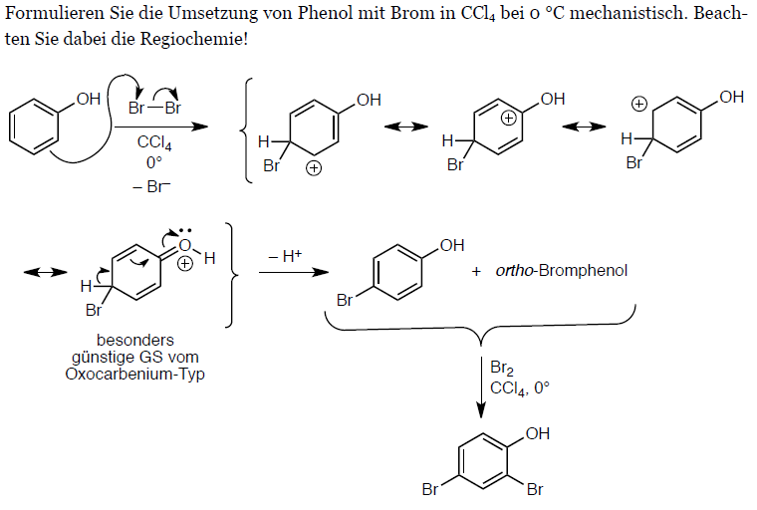

**Friedel – Crafts Acylierung**

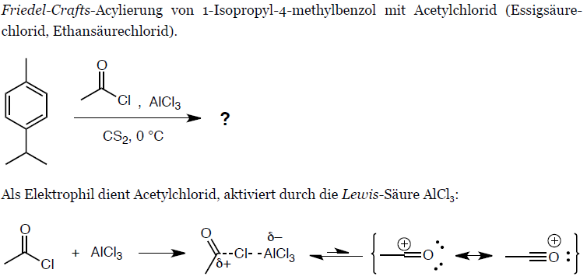

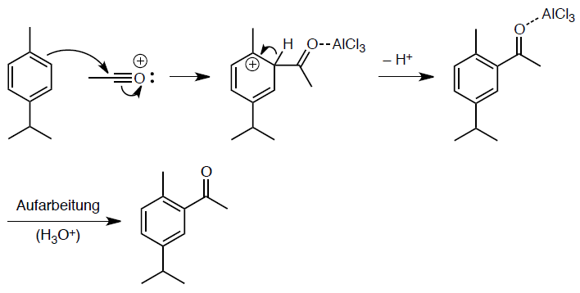

Das bei dieser Reaktion verwendete Lösungsmittel S=C=S („Schwefelkohlenstoff“ oder Kohlenstoffdisulfid ist das Schwefel-Analogon von Kohlendioxid. Es löst viele unpolare organische Verbindungen sehr gut, ist allerdings leicht flüchtig (Sdp. = 46.3 °C), sehr leicht entflammbar und giftig.

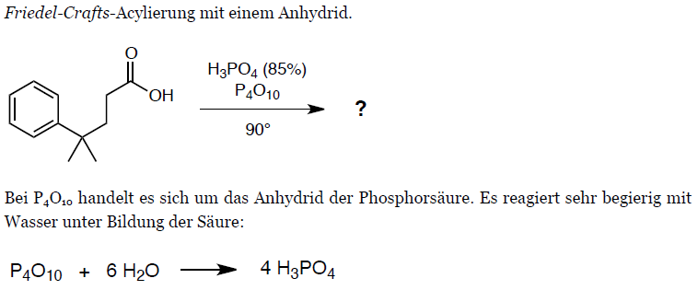

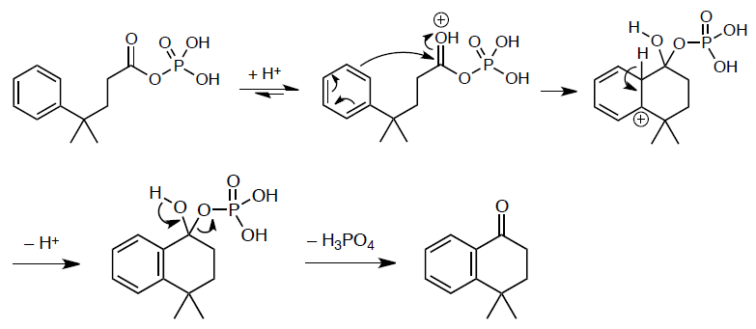

**Einige Wirkstoffe und Reaktionen**:

